伟大的机械先驱——维克托，曾经说过“结构决定功能”。

一切皆对象
对象的简单分类
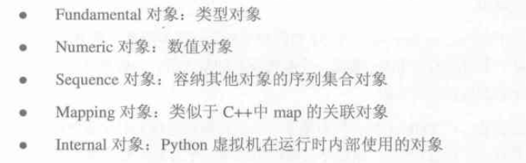

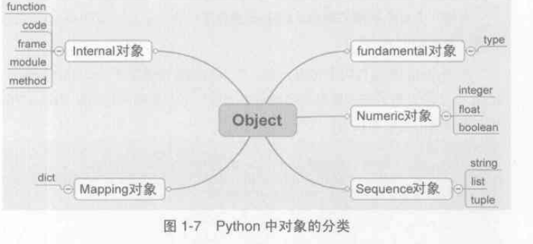

pyobject 所有对象的基石，定义所有对象共有的属性
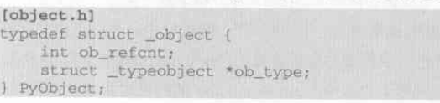

ob_refcnt 引用计数 当对象被引用时，计数增加。引用减少时，计数减少。当计数为0时，对象回收，释放内存。
ob_type 指定对象类型。

变长对象

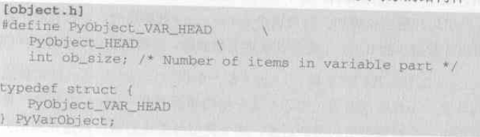
pyvarobject是pyobject的扩展，增加了ob_size，用来指明所容纳元素的个数。

类型对象

对象的类型也是一个对象。

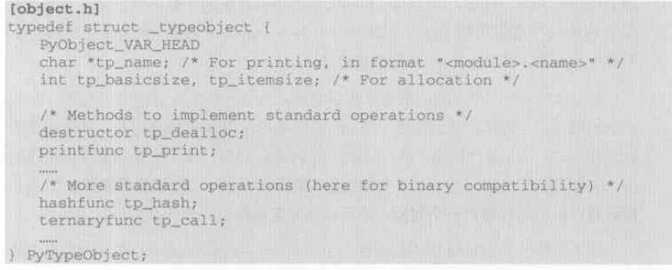

typedef struct _typeobject {
49 PyObject_VAR_HEAD
50 const char *tp_name; /* For printing, in format "<module>.<name>" */
51 Py_ssize_t tp_basicsize, tp_itemsize; /* For allocation */
52
53 /* Methods to implement standard operations */
54 destructor tp_dealloc;
55 printfunc tp_print;
56 getattrfunc tp_getattr;
57 setattrfunc tp_setattr;
58 PyAsyncMethods *tp_as_async; /* formerly known as tp_compare (Python 2)
59 or tp_reserved (Python 3) */
60 reprfunc tp_repr;
61
62 /* Method suites for standard classes */
63 PyNumberMethods *tp_as_number;
64 PySequenceMethods *tp_as_sequence;
65 PyMappingMethods *tp_as_mapping;
66
67 /* More standard operations (here for binary compatibility) */
68 hashfunc tp_hash;
69 ternaryfunc tp_call;
70 reprfunc tp_str;
71 getattrofunc tp_getattro;
72 setattrofunc tp_setattro;
73
74 /* Functions to access object as input/output buffer */
75 PyBufferProcs *tp_as_buffer;
76
77 /* Flags to define presence of optional/expanded features */
78 unsigned long tp_flags;
79
80 const char *tp_doc; /* Documentation string */
81
82 /* Assigned meaning in release 2.0 */
83 /* call function for all accessible objects */
84 traverseproc tp_traverse;
85
86 /* delete references to contained objects */
87 inquiry tp_clear;
88
89 /* Assigned meaning in release 2.1 */
90 /* rich comparisons */
91 richcmpfunc tp_richcompare;
92
93 /* weak reference enabler */
94 Py_ssize_t tp_weaklistoffset;
95
96 /* Iterators */
97 getiterfunc tp_iter;
98 iternextfunc tp_iternext;
99
100 /* Attribute descriptor and subclassing stuff */
101 struct PyMethodDef *tp_methods;
102 struct PyMemberDef *tp_members;
103 struct PyGetSetDef *tp_getset;
104 struct _typeobject *tp_base;
105 PyObject *tp_dict;
106 descrgetfunc tp_descr_get;
107 descrsetfunc tp_descr_set;
108 Py_ssize_t tp_dictoffset;
109 initproc tp_init;
110 allocfunc tp_alloc;
111 newfunc tp_new;
112 freefunc tp_free; /* Low-level free-memory routine */
113 inquiry tp_is_gc; /* For PyObject_IS_GC */
114 PyObject *tp_bases;
115 PyObject *tp_mro; /* method resolution order */
116 PyObject *tp_cache;
117 PyObject *tp_subclasses;
118 PyObject *tp_weaklist;
119 destructor tp_del;
120
121 /* Type attribute cache version tag. Added in version 2.6 */
122 unsigned int tp_version_tag;
123
124 destructor tp_finalize;
125
126 #ifdef COUNT_ALLOCS
127 /* these must be last and never explicitly initialized */
128 Py_ssize_t tp_allocs;
129 Py_ssize_t tp_frees;
130 Py_ssize_t tp_maxalloc;
131 struct _typeobject *tp_prev;
132 struct _typeobject *tp_next;
133 #endif
134 } PyTypeObject;

组成部分
类型名称
分配的内存大小
操作（函数指针）
类型对象属性

类型的类型 PyType_Type
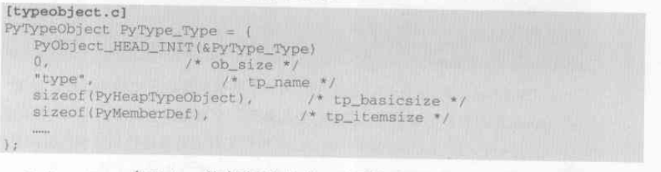

对象与其类型的关系

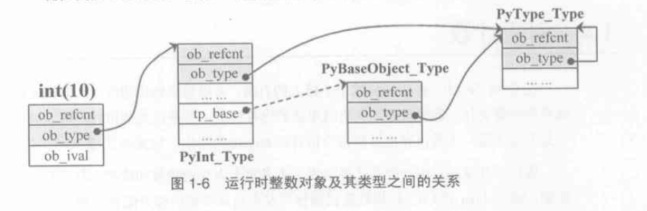

多态
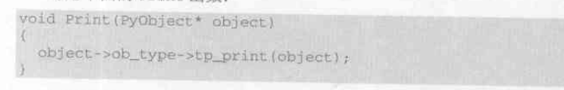

在执行时，动态获取对象类型，根据对象类型获取对应操作。

对象间关系
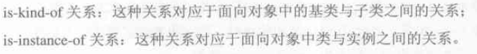

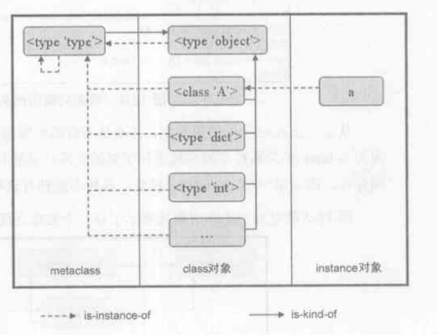

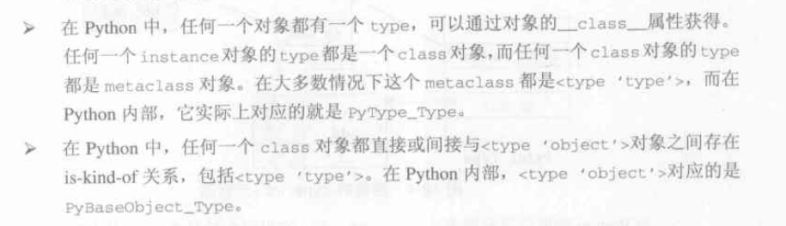

内置类型
在python启动时，会对内置类型进行初始化动作
主要步骤：
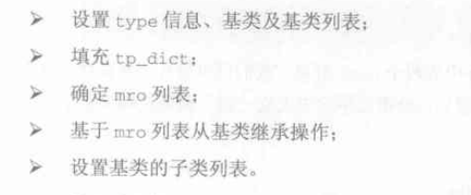

处理基类和type信息
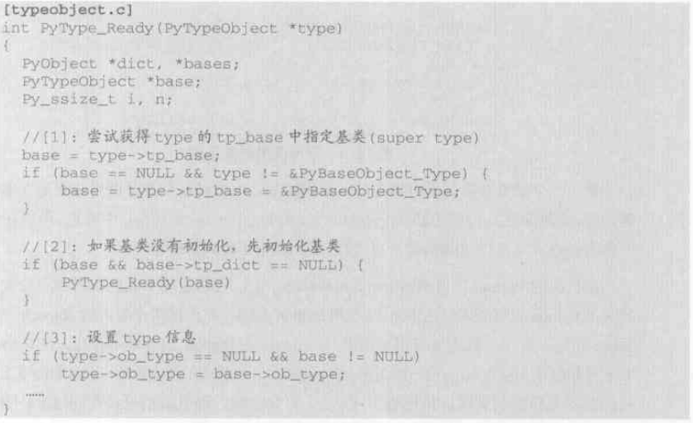

处理基类列表
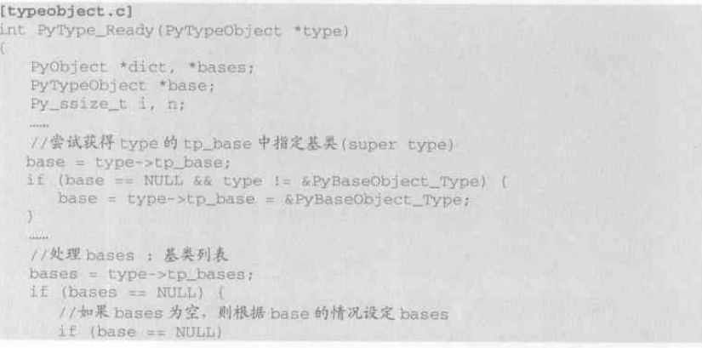

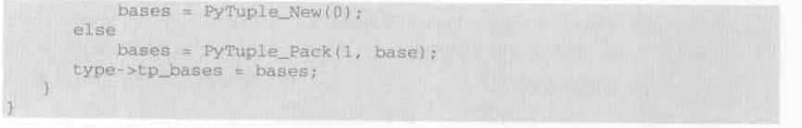

填充tp_dict

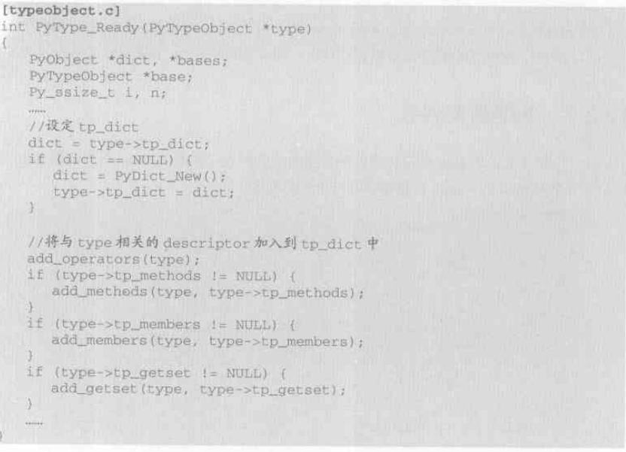
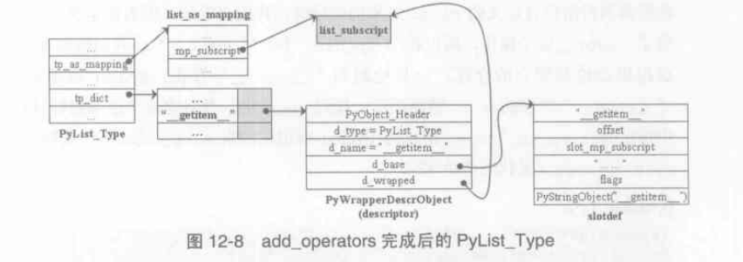

确定RMO
多继承机制
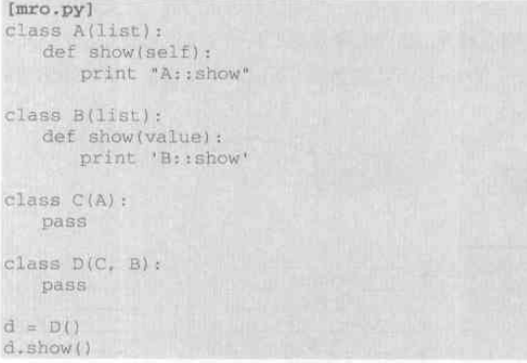

在虚拟机的内部会建立一个list，依次放入D和D的基类

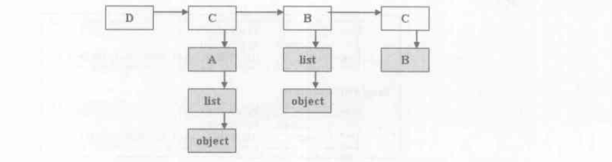

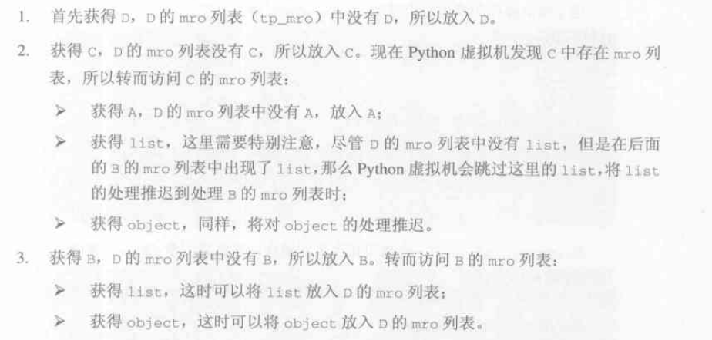
查看__mro__
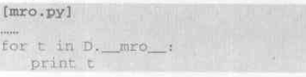

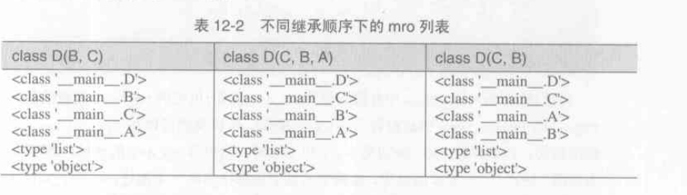
虚拟机将class对象木有设置的但是基类设置的操作复制到class中。
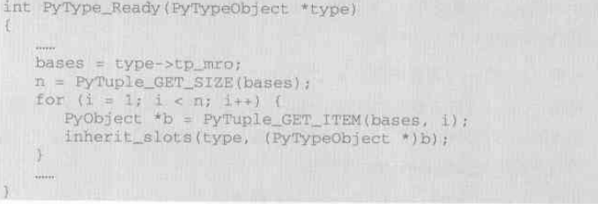

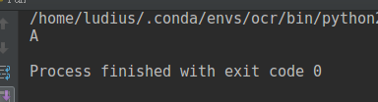

填充基类中的子类列表
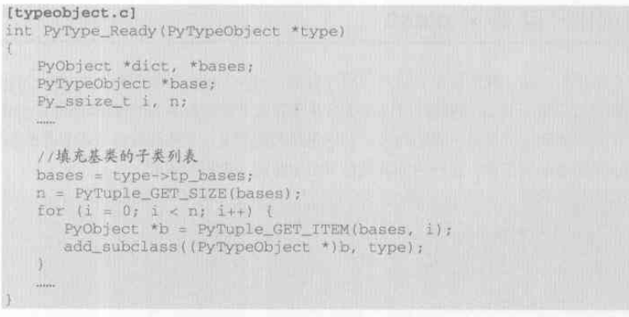

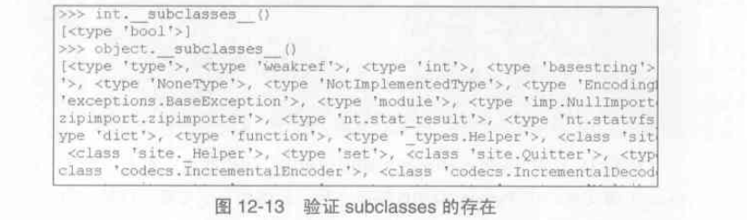

自定义Class
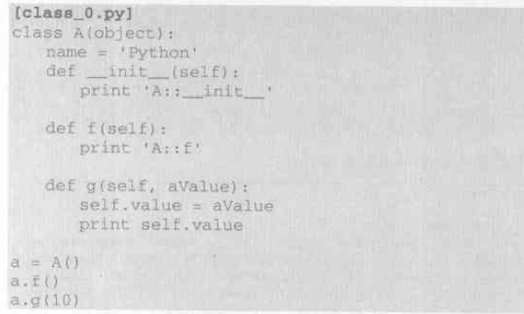

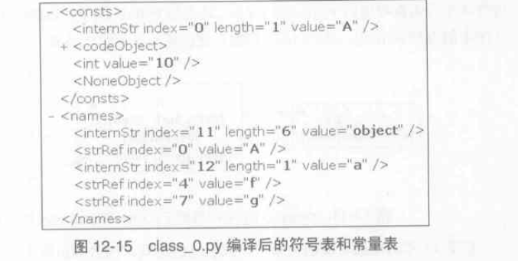

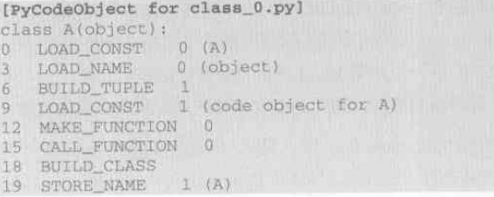

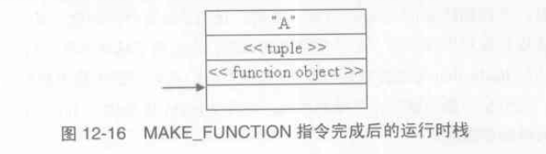

A:类名
tuple：类A 的基类元组，object对象
function：将A创建为一个函数对象

然后执行函数对象。
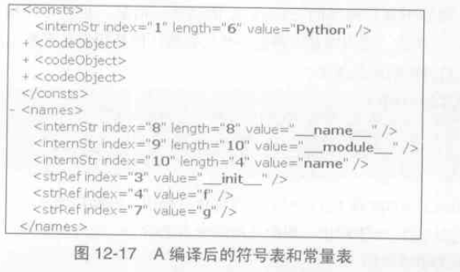

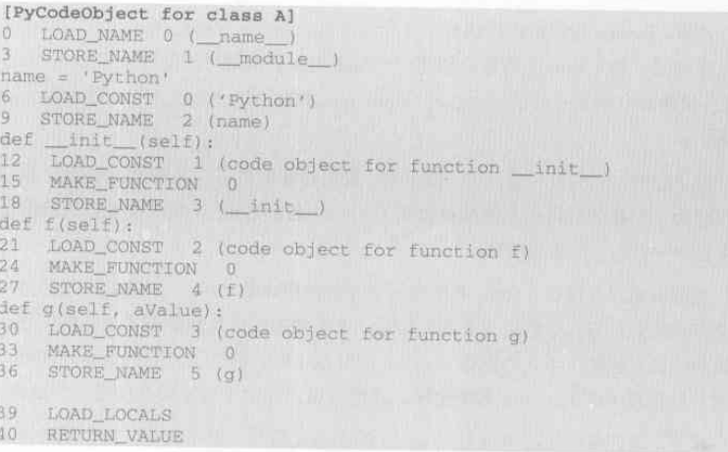

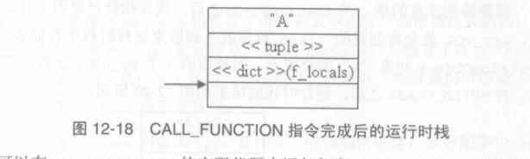

执行函数后，将函数棧帧的local命名空间压入当前棧帧的运行时棧。local命名空间中，存放着类A定义的属性和方法，动态元信息。

获取了动态元信息后，就可以创建类型A了

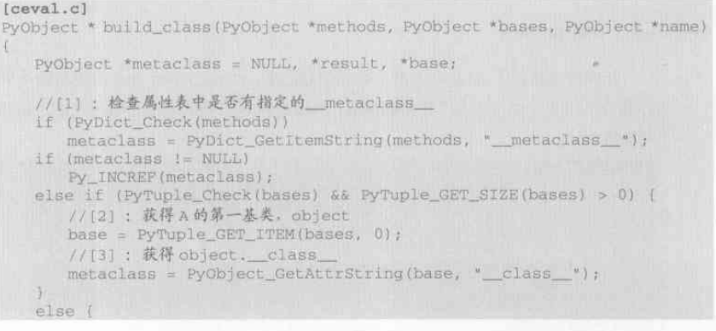
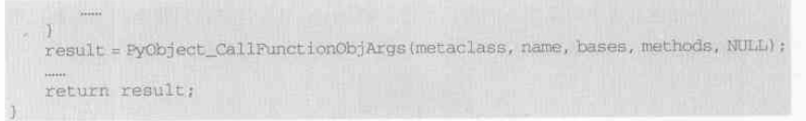
methods:动态元信息，类A定义的属性和方法
bases:基类列表
name：类名称

可以看到，创建A时，使用基类列表中第一个基类的类型对象，作为类型A的静态元信息。
通过调用PyObject_CallFunctionObjArgs()函数创建类，传入的参数，静态元信息，动态元信息，类名称和基类列表。

